A3.0 - Tarefa Git proceso

Andrés Amado Cibreiro

2º DAM

Sumario
A3.0 - Tarefa Git proceso 1
Conexion con el repositorio 3
Rama Produccion 4
Rama Desarrollo 5
Rama TestEnviroment 6
Push 7

Índice de figuras
Figura 1: Clonamos el repositorio 4
Figura 2: Con un “cd Ad_dam” entramos en él 4
Figura 3: Creamos una nueva rama llamada produccion y tambien una carpeta llamada res 5
Figura 4: Introducimos manualmente la imagen 5
Figura 5: Hacemos el commit 5
Figura 6: Salimos a la rama Main y creamos la de desarollo 6
Figura 7: Añadimos la tarea indicada 6
Figura 8: Hacemos el commit 6
Figura 9: Volvemos a Main y creamos la rama TestEnviroment 7
Figura 10: Insertamos el archivo pedido en el enunciado 7
Figura 11: Hacemos el commit 7
Figura 12: Push de produccion 8
Figura 13: Push de desarrollo 8
Figura 14: Push testEnviroment 9

Conexion con el repositorio

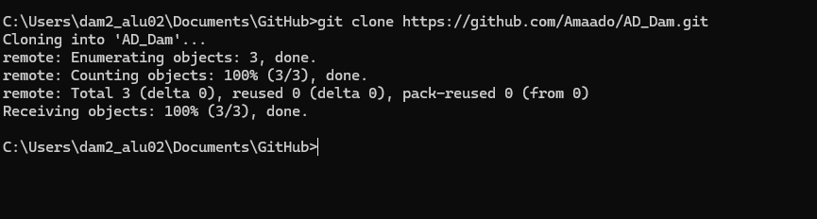Figura 1: Clonamos el repositorio

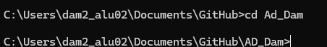Figura 2: Con un “cd Ad_dam” entramos en él

Rama Produccion

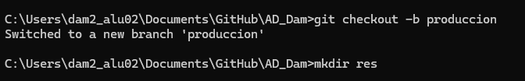Figura 3: Creamos una nueva rama llamada produccion y tambien una carpeta llamada res

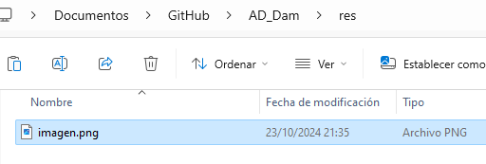Figura 4: Introducimos manualmente la imagen

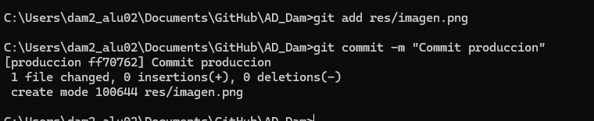Figura 5: Hacemos el commit

Rama Desarrollo

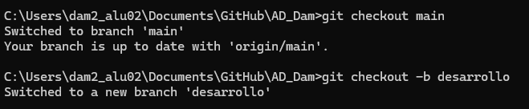Figura 6: Salimos a la rama Main y creamos la de desarollo

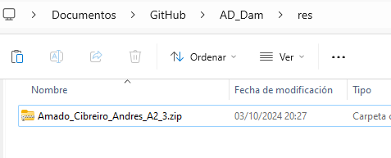Figura 7: Añadimos la tarea indicada

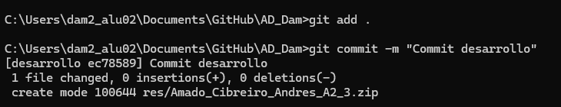Figura 8: Hacemos el commit

Rama TestEnviroment

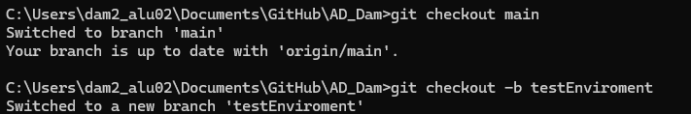Figura 9: Volvemos a Main y creamos la rama TestEnviroment

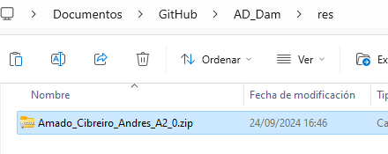Figura 10: Insertamos el archivo pedido en el enunciado

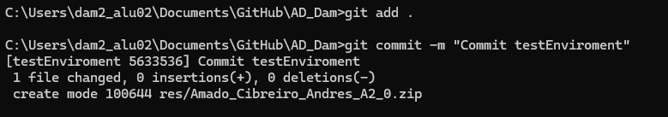Figura 11: Hacemos el commit

Push

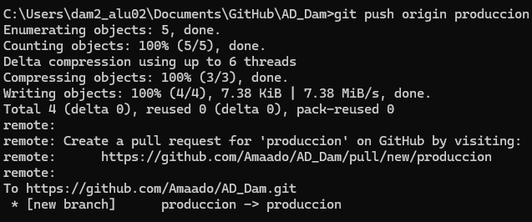Figura 12: Push de produccion

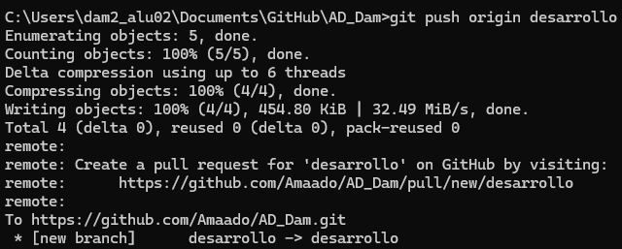Figura 13: Push de desarrollo

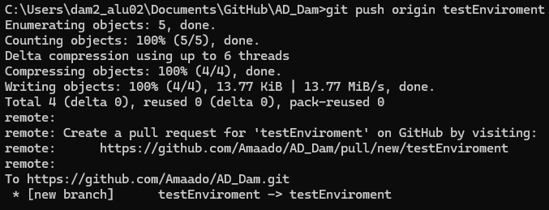Figura 14: Push testEnviroment

